ВОЕННАЯ АКАДЕМИЯ ВОЙСКОВОЙ ПРОТИВОВОЗДУШНОЙ ОБОРОНЫ
ВООРУЖЕННЫХ СИЛ РОССИЙСКОЙ ФЕДЕРАЦИИ
ИМЕНИ МАРШАЛА СОВЕТСКОГО СОЮЗА А. М. ВАСИЛЕВСКОГО

Кафедра (радиотехнических средств наблюдения)

Студент пятого курса третьего факультета
Лапшин Иван Анатольевич

Номинация: исследования в области технических наук

РАЗРАБОТКА МЕТОДА КЛАССИФИКАЦИИ ВОЗДУШНЫХ ЦЕЛЕЙ НА ФОНЕ ЛОЖНЫХ

Смоленск – 2014
Автор научной работы
Лапшин И. А.
«___» марта 2014 года

1 Проблематика и актуальность научной работы
Вопросы радиолокационной классификации вызывают большой и нарастающий интерес. Объекты, наблюдаемые РЛС различного назначения, представляют собой определенные совокупности типов целей – воздушных, космических, надводных, наземных, подземных. Задача радиолокационной классификации целей состоит в отнесении наблюдаемых объектов к соответствующим классам и типам.
Информация классификации предназначается как для военного, так и для гражданского использования.
К гражданским применениям информации радиолокационной классификации относятся: информационное обеспечение полетов; выбор оптимальных маршрутов; предотвращение конфликтных ситуаций в воздухе, обеспечение безопасных интервалов между воздушными судами в вертикальной и горизонтальной плоскостях; посадка в сложных метеорологических условиях; резервирование систем опознавания аэропортов на случаи отказов или отсутствия ответчиков приближающихся самолетов; контроль состояния посевов и атмосферы и т.д.
Как известно, в настоящее время наиболее перспективными средствами создания помеховой обстановки, как вблизи аэродрома, так и в пределах зоны, контролируемой диспетчерским пунктом, являются воздушные ложные цели (ЛЦ) и беспилотные летательные аппараты (БПЛА). Воздушные ЛЦ имитируют с высокой степенью правдоподобия воздушные цели (ВЦ) на всех этапах работы РЛС. Главнейшим условием успешного применения ЛЦ является идентичность сигналов, ретранслированного ложной целью и отраженного от ВЦ. Основными требованиями к ЛЦ являются малые размеры, обеспечивающие возможность их массового применения с воздушных носителей и противодействия системам радиолокационной и оптической классификации ВЦ.
Из анализа тактико-технических характеристик существующих и перспективных РЛС обзора, их возможностей по классификации ВЦ видно, что задача классификации целей в основном решена только в новейших образцах. При этом используются в основном известные траекторные признаки классификации целей, эффективность которых, благодаря развитию ложных целей, содержащих ретранслятор зондирующего сигнала, недостаточна. В частности, экспериментальные исследования возможностей РЛС обзора метрового диапазона по классификации БПЛА как ЛЦ с ретранслятором подтвердили, что БПЛА классифицируется как самолет.
2 Цели научной работы
Целью работы является повышение безопасности полетов воздушных судов за счет придания РЛС обзора возможности классификации воздушных целей на фоне ложных.
3 Задачи научной работы
Для достижения поставленной цели необходимо решение ряда научных задач:
уточнения аналитического описания признака классификации корреляционным двухчастотным способом в различных режимах работы РЛС обзора и разработки алгоритма его реализации в системе классификации воздушных целей на фоне ложных;
формирования, методом математического моделирования, априорных описаний классов ВЦ и определения пороговых значений для принятия решений об их классификации двухчастотным способом;
разработки модели ЛЦ с ретранслятором зондирующего сигнала РЛС обзора и процесса ее классификации корреляционным двухчастотным способом;
исследование эффективности корреляционного двухчастотного способа классификации воздушных целей работы РЛС обзора в режимах СДЦ, когерентном и некогерентном накоплениях;
обоснования методики испытания системы классификации ЛЦ с ретранслятором ЗС на типовой РЛС обзора с перестройкой частоты;
обоснования методики экспериментальных исследований корреляционного двухчастотного способа классификации воздушных целей на фоне ложных в РЛС обзора.
4 Научная новизна и теоретическая значимость научной работы
В данной работе разработан новый метод классификации ВЦ на фоне ложных. Для разработки данного метода был применен корреляционный двухчастотный способ. Разработанный метод позволит выявить новые подходы к решению задач классификации ВЦ на фоне ложных.
5 Патентно-лицензионная ценность научной работы
Патентно-лицензионная ценность научной работы подтверждена актом реализации научной работы № 02-13/05 от 10.12.2013 года шифр «Идентификатор» в научно-исследовательской и производственной деятельности ООО «Смоленский научно-инновационный центр радиоэлектронных систем – «Завант»».
Данный акт подтверждает реализацию метода классификации ВЦ на фоне ложных корреляционным двухчастотным способом, а также статистические распределения признака классификации и пороговые значения, необходимые для принятия решения о принадлежности ВЦ к определенному классу. Вышеуказанные результаты используются при разработке алгоритмов классификации целей, используемых в перспективных радиолокационных станциях.
6 Материалы и методы исследования
Основной упор для создания помеховой обстановки в XXI веке сделан на развитии БПЛА типа ЛЦ. Например, разработана ЛЦ ADM-160 «Mald», способная имитировать с высокой степенью вероятности типовую воздушную цель. Поэтому возникла необходимость решения задачи определения радиального размера воздушной цели в РЛС обзора. Очевидно, что обладание информацией о применении ЛЦ позволяет правильно определять безопасные интервалы между воздушными судами в вертикальной и горизонтальной плоскостях, указать необходимые маневры для совершения безаварийной посадки, предотвращать конфликтные ситуации в воздухе. Для этого необходимо применять способы и системы, позволяющие с требуемой надежностью производить классификацию воздушных целей.
Проведенный анализ результатов испытаний имитатора ложной цели, реализованной на базе беспилотного летательного аппарата типа «Орлан-3М», показал, что одних траекторных признаков опознавания классов воздушных целей недостаточно для их классификации, и в результате этого подтверждена необходимость совместного использования тактических, траекторных и сигнальных признаков, основными из которых должны быть последние, как наиболее информативные.
Определяющим сигнальным признаком для классификации БПЛА–ЛЦ является радиолокационный радиальный размер, определенный корреляционным двухчастотным способом. В интересах этого использован известный способ В.П. Ермоленко, основанный на различном характере флюктуаций ЭПР цели различной протяженности при перестройке частоты сигнала РЛС (рисунок 1).

Рисунок 1 – АЧХ ЭПР воздушных целей AGM-65, F-16, B-52 (θ=90°, φ=0°)

Сущность способа заключается в нахождении взаимосвязи амплитуды или мощности сигналов, разнесенных по частоте на оптимальную величину, выбираемую из интервала частотной корреляции наибольшей по радиальному размеру из классифицируемой цели. Аналитическое описание способа классификации основано на выражении (1), из которого следует влияние значений оптимального разноса частот двухчастотного сигнала и расстояния между блестящими точками целина значение признака классификации. При оптимальном разносе частот, чем больше размер цели, тем больше значение признака классификации.
, (1)
где σ_{i(j)}– эффективная площадь рассеяния (ЭПР) i(j)-ой блестящей точки цели, – средняя эффективная площадь рассеяния цели, – смещение i(j)-го блестящего элемента вдоль линии визирования РЛС относительного первого элемента, – разнос частот, N – количество блестящих элементов на «освещенной» поверхности цели; c – скорость распространения ЭВМ.
Обозначение принято, чтобы подчеркнуть зависимость признака классификации ε от разноса частот сигнала с поимпульсной перестройкой несущей частоты.
Ранее классификация воздушных целей осуществлялось корреляционным двухчастотным способом по мощности отраженного от цели радиолокационного сигнала, они исследовались посредством математического моделирования и натурного эксперимента, но без учета возможности классификации ложной цели с ретранслятором ЗС и только в амплитудном режиме работы РЛС обзора.
Это потребовало решения сформулированных выше научных задач.
В ранее проведенных исследованиях использовалось аналитическое описание признака классификации ε по мощности и только в амплитудном режиме работы с квадратичной обработкой сигнала цели, которая может привести к ухудшению результатов классификации воздушных целей на фоне ложных. Об этом свидетельствуют полученные ранее значения оценки вероятности правильной классификации воздушных радиолокационных целей (рисунок 2).
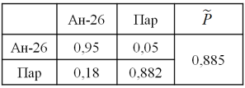
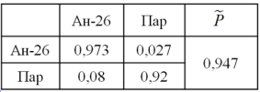
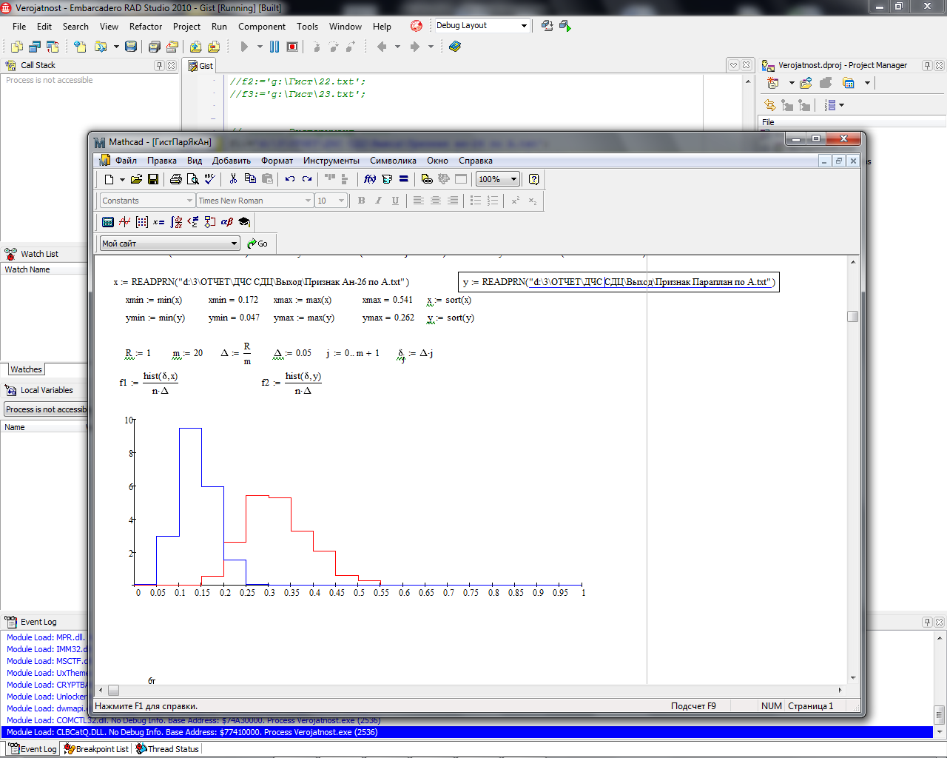
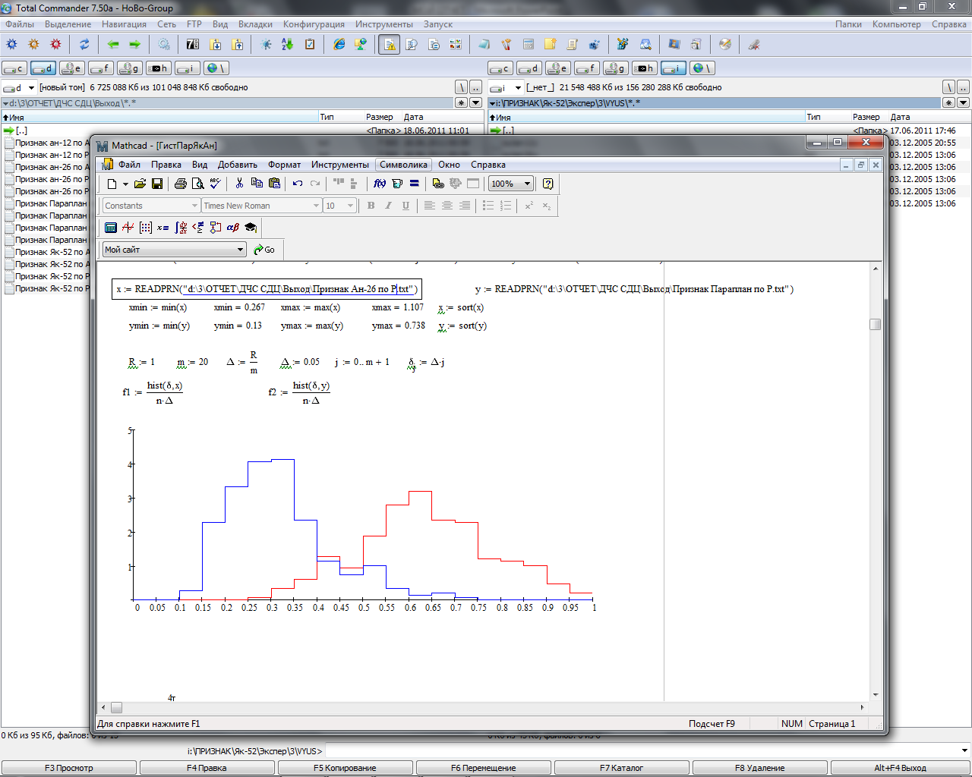
Параплан
Ан-26
П
Параплан
Ан-26
П
а б

Рисунок 2 – Гистограммы распределения признака классификации при усреднении по 10 обзорам корреляционным ДЧС в амплитудном режиме работы РЛС: а) по мощности; б) по амплитуде
Слева на этом рисунке значение признака получено по мощности отраженного сигнала, а справа – по амплитуде. Аналитическое выражение признака классификации корреляционным двухчастотным способом (ДЧС) по амплитуде отраженного сигнала представлено выражением (2).
, (2)
где – комплексное значение амплитуды сигнала на первой и второй частотах в m обзоре; М – количество обзоров РЛС обзора.
В связи с тем, что амплитудный режим работы РЛС обзора применяется в работе редко, в работе уточнено аналитическое описание признака классификации радиолокационных целей по радиальному размеру, которое в отличие от известных позволяет реализовать классификацию не только в амплитудном режиме работы РЛС, но и в режимах селекции движущихся целей (выражение 3), когерентного (выражение 4) и некогерентного накопления (выражение 5).
,(3)

где и – коэффициенты передаточной функции рекурсивного фильтра; L – порядок фильтра; – сигнал на входе фильтра; – сигнал на выходе фильтра.
, (4)
где t=0, …, T–1; T=2^{t} – номер дискретного отсчета отраженного от цели сигнала.
, (5)
где N – количество импульсов в пачке отраженного от цели сигнала.
Частным случаем устройств, реализующих режим СДЦ в когерентно-импульсных РЛС обзора, являются устройства многократного черезпериодного вычитания. В связи с этим выражение (4) имеет вид
, (6)
где k – номер реализации обработки сигнала в устройстве черезпериодного вычитания; – биномиальный коэффициент.
С учетом уточненного аналитического описания признака классификации предложен алгоритм формирования признака класса цели корреляционным двухчастотным способом для амплитудного режима работы РЛС обзора (рисунок 3). Единственным условием определения принадлежности цели к соответствующему ей классу являются пороги принятия решения П1, П2 и П3, значения которых изменялись. Это связано с тем (рисунок 4), что до этого для определения пороговых значений принятия решений использовались статистические распределения признака только для отдельных типов целей (в частности, для AGM-65 как малоразмерной цели МРЦ, для B-52 как крупноразмерной КРЦ, для F-16 как среднеразмерной цели СРЦ), которые не позволяют определять оптимальные значения порогов.
В связи с этим, для определения пороговых значений методом математического моделирования были получены статистические распределения признака классификации целей как отдельных типов, так и при объединении их в классы. Для этого разработаны априорные описания 4–5 представителей ВЦ, отличающиеся по признаку «радиальная протяженность», и получены значения признака классификации с использованием цифровой имитационной математической модели системы классификации классов радиолокационных целей.

Рисунок 3 – Блок-схема алгоритма реализации корреляционного
двухчастотного способа классификации классов ВЦ

Рисунок 4 – Гистограммы распределения признака классификации
отдельных типов ВЦ

Используя данные моделирования, с помощью непараметрического критерия (использовался критерий Колмогорова-Смирнова) были определены пороговые значения П1 и П2 между классами МРЦ и СРЦ, СРЦ и КРЦ целей соответственно (рисунок 5). Применение непараметрического критерия Колмогорова-Смирнова для получения пороговых значений связано с тем, что значения признака классификации распределяются по закону, отличающимся от нормального.

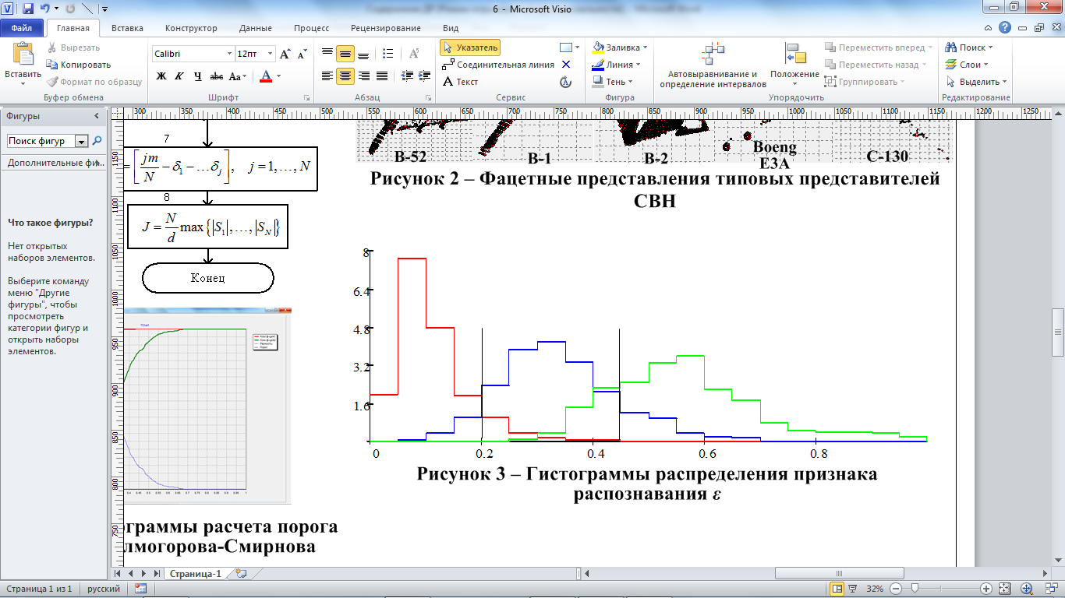
КРЦ
П1
П2
МРЦ

П1=0,208
П2=0,4348
СРЦ

Рисунок 5 – Гистограммы распределения признака классификации ε

Результаты опознавания отдельных представителей классов ВЦ, моделирование которых осуществлялось выше, при сравнении с выбранными порогами представлены на рисунках 6–8.

П1
П2
П1
П2

Рисунок 6 – Гистограммы распределения признака классификации ε
МРЦ ВЦ Harm и Maverick
П1
П2
П1
П2

Рисунок 7 – Гистограмма распределения признака классификации
ε СРЦ ВЦ F-22 и F-18
П1
П2
П1
П2

Рисунок 8 – Гистограмма распределения признака классификации
ε КРЦ ВЦ B-52 и B-2

Оценки вероятностей правильной классификации сведены в таблицу 1.

Таблица 1 – Результаты классификации отдельных представителей классов ВЦ
 |  | МРЦ | СРЦ | КРЦ
МРЦ | Maverick AGM-65d | 1 | 0 | 0
МРЦ | AGM-88 HARM | 0,91 | 0,09 | 0
МРЦ | Tomahawk | 0,86 | 0,14 | 0
МРЦ | ADM-160 Mald | 1 | 0 | 0
СРЦ | F/A-18 | 0,08 | 0,86 | 0,06
СРЦ | F-16 | 0,02 | 0,87 | 0,11
СРЦ | F-15 | 0,01 | 0,88 | 0,11
СРЦ | F-22 | 0 | 0,97 | 0,03
СРЦ | Sepecat Jaguar | 0,11 | 0,86 | 0,03
КРЦ | Locheed C-130 | 0 | 0,13 | 0,87
КРЦ | Boeing B-52 | 0 | 0,09 | 0,91
КРЦ | Boeing E-3 | 0 | 0,17 | 0,83
КРЦ | Rockwell B-1 | 0 | 0,17 | 0,83
КРЦ | Northrop B-2 | 0 | 0,12 | 0,88

Как видно, вероятность правильной классификации моделируемых представителей классов ВЦ составляет не ниже 0,8. Это подтверждает требуемую эффективность корреляционного двухчастотного способа классификации ВЦ, принадлежащих к классам КРЦ, СРЦ и МРЦ.
До настоящего времени оценка эффективности исследуемых сигнальных признаков классификации классов ВЦ, отличающихся радиальными размерами, в интересах решения задачи классификации воздушных целей на фоне ложных проводилась в ходе математического моделирования и натурных экспериментов без учета возможностей малоразмерной ложной цели ретранслировать ЗС.
В связи с этим была разработана математическая модель ложной цели, содержащей ретранслятор зондирующего сигнала, и произведено моделирование ее классификации согласно алгоритму (рисунок 3) корреляционным двухчастотным способом. В основу модели положена типовая схема ретранслятора ЗС, приведенная на рисунке 9, которая при проведении испытаний имитационной ложной цели реализована беспилотным летательным аппаратом типа «Орлан-3М» с учетом обработки сигналов в РЛС обзора.

Рисунок 9 – Структурная схема имитатора ложной цели

Моделирование классификации модели ложной цели в РЛС обзора (рисунок 10) осуществлялось в среде Simulink математического пакета MathLab.

Рисунок 10 – Структура модели классификации ЛЦ, содержащей ретранслятор ЗС
Блок передающей системы РЛС формирует двухчастотный сигнал, аналогичный формируемому сигналу типовой РЛС обзора. В состав блока БПЛА входят блок приемной системы БПЛА, обеспечивающий расчет времени задержки прихода сигнала на БПЛА и величины амплитуды ЗС, и блок ретранслятора, отвечающий за формирование флюктуаций ЭПР цели в динамике ее полета. Блок приемной системы РЛС обеспечивает определение времени задержки прихода сигнала на РЛС и величины амплитуды переизлученного ложной целью ЗС. Блок записи данных формирует текстовый файл массива комплексных значений амплитуд переизлученного двухчастотного ЗС.
Для расчета ретранслятора (определения значений коэффициентов ретрансляции, времени запаздывания зондирующего сигнала, расстояния между РЛС обзора, БПЛА с ретранслятором и имитируемой воздушной целью) ЗС разработана методика, представленная на рисунке 11.

Рисунок 11 – Методика расчета ретранслятора ЗС

В качестве образца РЛС обзора выбрана РЛС, в которой реализована поимпульсная перестройка частоты ЗС, а образца имитируемой воздушной цели – типовой самолет средних размеров (СРЦ). Принято, что МРЦ в виде БПЛА с ретранслятором ЗС, имитирующим отраженный от БЦ сигнал без поимпульсной амплитудной модуляции, движется в направлении на РЛС с дальности в 30 км и со скоростью в 75 км/ч. Имитируемая воздушная цель движется в том же направлении с дальности в 100 км и со скоростью в 1000 км/ч. На БПЛА не осуществляется амплитудная модуляция принятого ретранслятором ЗС в зависимости от его частоты.
Для большего понимания процесса классификации следует рассмотреть аналитические выражение (7) значений амплитуд сигналов на входе блока записи данных методики.
, (7)
где – эффективная площадь антенны РЛС обзора; – дальность до имитируемой ВЦ; – ЭПР имитируемой ВЦ на частотах ; D – дальность до БПЛА–ЛЦ; – коэффициент усиления антенны РЛС; – действующая длина антенны РЛС; – амплитуда ЗС на выходе передающей системы РЛС.
Подстановкой (5) в (1) с учетом, что в одном обзоре (для моделируемой РЛС) имеется 15 импульсов двухчастотного ретранслируемого ЛЦ сигнала, получено
. (8)
Из выражения (8) видно, что признак классификации зависит только от значений ЭПР имитируемой ВЦ, которые имеют приблизительно одинаковые величины в одном обзоре РЛС обзора, так как в ретрансляторе не учитывается поимпульсная амплитудная модуляция ЗС. В связи с этим, признак классификации принимает значения, соответствующие цели, относящейся к классу малоразмерных (рисунок 12 а), при значениях ЭПР, соответствующих воздушной цели средних размеров (рисунок 12 б).

П1
П2
ЛЦ
П3
а б

Рисунок 12 – Гистограммы распределения: а) признака классификации ЛЦ;
б) значений ЭПР ЛЦ

Поэтому, согласно выше предложенному алгоритму и полученным пороговым значениям, принимается решение, что обнаруженная цель является ложной.
Таким образом, методом математического моделирования доказана возможность опознавания в РЛС обзора воздушной радиолокационной цели на фоне ложной, содержащей ретранслятор ЗС.
Основной недостаток математического моделирования состоит в невозможности создании идеальной модели системы классификации, учитывающей все возможные процессы и факторы, влияющие на результаты. Следовательно, подтвердить результаты математического моделирования возможно только результатами натурного экспериментального исследования опознавания классов ВЦ на типовой РЛС обзора.
К настоящему времени уже была доказана техническая реализуемость корреляционного двухчастотного способа классификации ВЦ, отличающихся радиальными размерами, в РЛС обзора МД, но только лишь в амплитудном режиме ее работы. Оставалась неясной работоспособность способа определения радиальных размеров ВЦ в режимах работы борьбы с пассивными помехами (СДЦ), некогерентного накопления и когерентного накопления сигнала путем быстрого преобразования Фурье. В связи с этим, была произведена обработка ранее полученных результатов с учетом этих режимов работы РЛС.
На рисунках 13, 14 и 15 представлены гистограммы распределения признака классификации в режимах некогерентного накопления, СДЦ и БПФ с учетом полученных выше пороговых значений П1, П2 и П3.
Из гистограмм видна возможность получения требуемой вероятности правильной классификации МРЦ, что необходимо для решения задачи классификации ВЦ на фоне ложной.

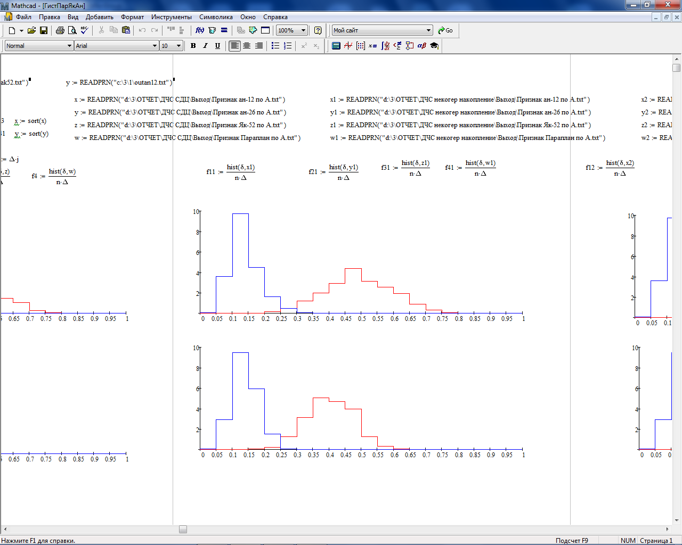
Ан-26
Параплан
П2
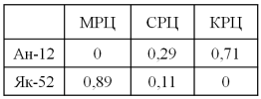
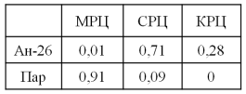
П1
П2
Як-52
Ан-12
П1

Рисунок 13 – Гистограммы распределения признака классификации,
полученные при 10 обзорах для усреднения, корреляционным ДЧС
в режиме некогерентного накопления

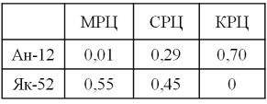
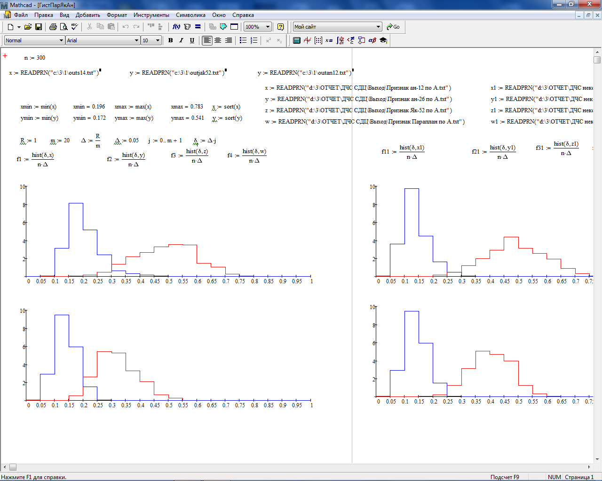
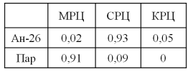
П1
П2
Як-52
Ан-12
Ан-26
Параплан
П1
П2

Рисунок 14 – Гистограммы распределения признака классификации,
полученные при 10 обзорах для усреднения, корреляционным ДЧС
в режиме селекции движущихся целей

Як-52
Параплан
Ан-26
П1
П2
П1
П2
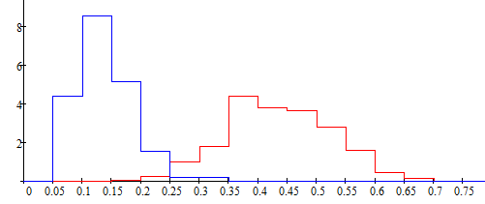
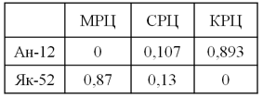
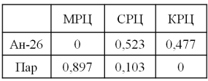
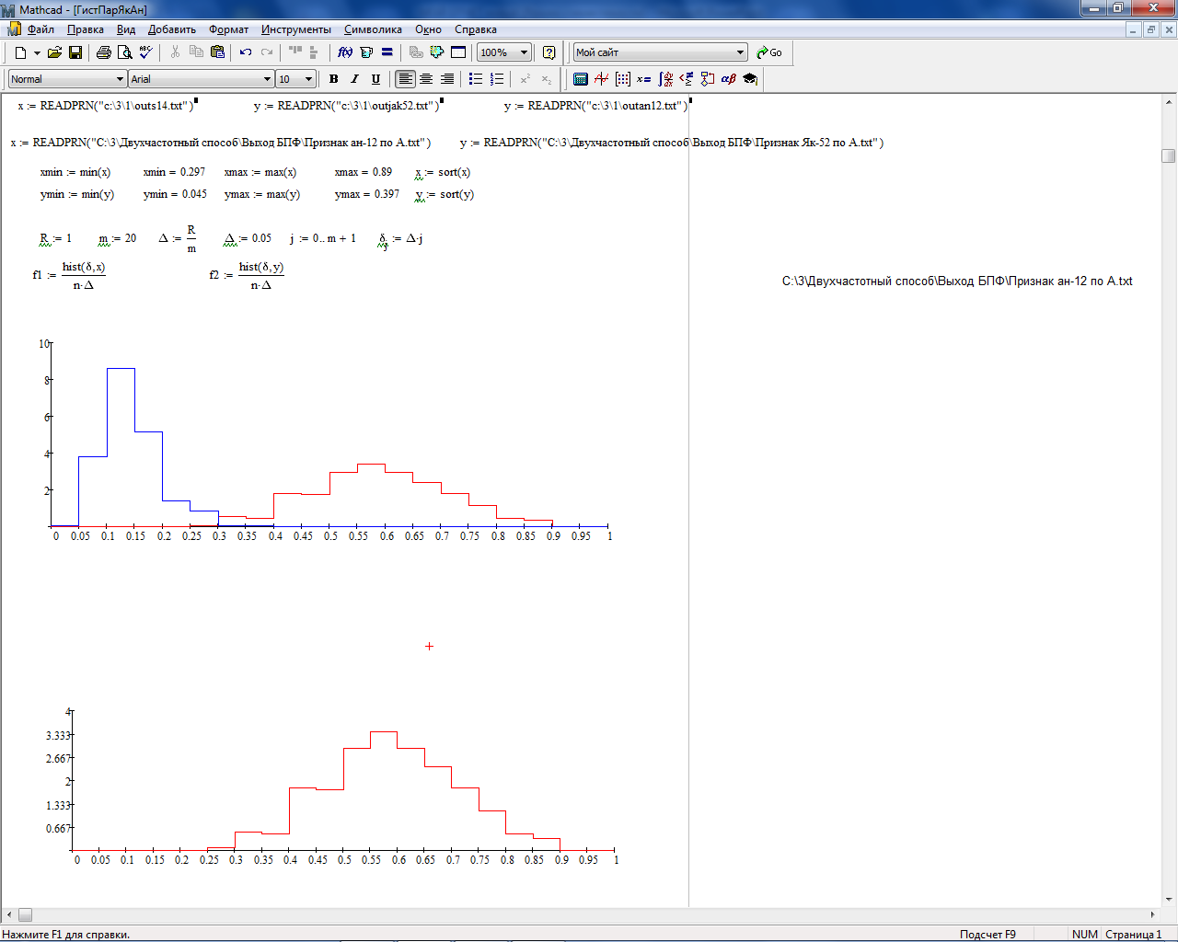
Ан-12

Рисунок 15 – Гистограммы распределения признака классификации,
полученные при 10 обзорах для усреднения, корреляционным ДЧС
в режиме быстрого преобразования Фурье

Таким образом, обработка результатов натурного эксперимента доказывает возможность классификации ВЦ, отличающихся радиальными размерами, при использовании корреляционного двухчастотного способа в различных режимах обработки эхосигналов и подтверждают возможность его технической реализации в РЛС обзора с перестройкой частоты. Это не требует изменения принципов построения типовой структуры РЛС, а реализуется специальными алгоритмами обработки сигналов, основанных на используемом способе.
Для проведения натурного эксперимента классификации ВЦ на фоне ложной была обоснована и разработана методика проведения испытания системы опознавания ложной цели, содержащей ретранслятор зондирующего сигнала, на типовой РЛС обзора с перестройкой частоты.
Разработанная методика испытаний системы опознавания ложной цели, содержащей ретранслятор ЗС, за счет незначительных доработок программного обеспечения бортовой вычислительной системы РЛС обзора с поимпульсной перестройкой частоты, позволяет произвести экспериментальные исследования оценки возможности РЛС осуществлять классификацию ВЦ на фоне ложной. Также эта методика позволяет определять критичные доработки, которые необходимо произвести на РЛС, оптимальный режим работы и алгоритм классификации для выполнения задач диспетчера службы движения.
Это в итоге позволило разработать метод классификации ВЦ на фоне ложных корреляционным двухчастотным способом, реализация которого показана на рисунке 16.

Разработка алгоритма реализации корреляционного двухчастотного способа для классификации воздушных целей на фоне ложных
Уточнение аналитического описания признака классификации корреляционным двухчастотным способом

Разработка методом моделирования априорных описаний классов воздушных целей при их классификации корреляционным двухчастотным способом
Выбор критерия и определение пороговых значений, необходимых для принятия решений

Разработка модели ложной цели, содержащей ретранслятор зондирующего сигнала, и математическое моделирование ее классификации корреляционным двухчастотным способом
Исследование эффективности
корреляционного двухчастотного способа классификации
в различных режимах работы РЛС

Проведение испытания системы классификации ложной цели, содержащей ретранслятор зондирующего сигнала, на типовой РЛС с перестройкой частоты

Обработка полученных данных

Рисунок 16 – Последовательность реализации метода классификации воздушных целей на фоне ложных корреляционным ДЧС

Необходимость этого подтверждена результатами аналитического расчета (рисунок 17), и математического моделирования при оценке эффективности управления взлетом, посадкой и высотой полета воздушного судна.

P₀
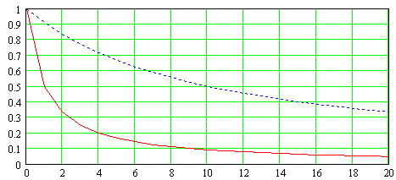 n

Рисунок 17 – Зависимость вероятности правильного целеуказания диспетчером управления движением по информации с РЛС обзора от количества ЛЦ
Видно (таблица 2), что количество ошибок управления уменьшается не менее чем в 2 раза при наличии информации о ложных целях (таблица 2).

Таблица 2 – Обобщенные значения показателей эффективности управления диспетчером управления движением.
№  эксперимента | М_{вц} (шт.) | М_{ст} (шт.) | N_{оп} (шт.) | N_{ср.зур}(шт.) | (%) | К_{сп}
1 | 36 | 1 | 78 | 2 | 78 | 36
2 | 18 | 1 | 84 | 5 | 70 | 18

В данной таблице М_{вц} – математическое ожидание числа правильной классификации ВЦ; М_{ст} – математическое ожидание числа столкновений воздушных судов; N_{оп} – количество операций проведенных диспетчером управления движением; N_{ср.оп} – среднее значение количества проведенных диспетчером управления движением на одно воздушное судно; – предотвращенный ущерб аэродрому; К_{сп} – коэффициент соотношения правильной классификации ВЦ к нанесенному ущербу аэродрому.
Очевидно, что информация о классе наблюдаемых ВЦ позволяет классифицировать сложившуюся ситуацию и эффективно вести работу диспетчеру управления движением по решению задач движения воздушных судов на земле и в полете, предотвращения конфликтных ситуаций в воздухе, обеспечения безопасных интервалов между воздушными судами в вертикальной и горизонтальной плоскостях, принятия своевременных мер по оказанию помощи экипажам при особых случаях в полете.
Таким образом, выполняя необходимые этапы методики экспериментальных исследований корреляционного ДЧС и используя ранее полученные данные для конкретного образца радиолокационного вооружения, можно провести исследования такой тактической характеристики комплекса как оценки вероятности правильной классификации воздушных целей на фоне ложных и добиться существенного повышения эффективности работы диспетчером управления полетом аэродрома.
7 Результаты, теоретическая и (или) практическая ценность научной работы
В настоящей работе получены следующие новые научные результаты.
В теоретической области:
уточнено аналитическое описание признака классификации корреляционным двухчастотным способом для типовых режимов работы РЛС обзора;
предложен алгоритм оценки радиальных размеров воздушных целей с учетом уточненного аналитического описания признака классификации;
разработаны априорные описания типовых представителей классов воздушных целей, отличающихся по признаку «радиальная протяженность»;
разработана модель ложной цели, содержащей ретранслятор зондирующего сигнала;
доказана с помощью математического моделирования теоретическая возможность классификации ложной цели, содержащей ретранслятор зондирующего сигнала, корреляционным двухчастотным способом в РЛС обзора с перестройкой частоты;
разработана методика испытаний системы классификации ложной цели, перестройкой частоты;
разработан метод классификации ВЦ на фоне ложных корреляционным двухчастотным способом.
В практической области:
получены статистические распределения признака классификации и пороговые значения, необходимые для принятия принадлежности ВЦ к определенному классу;
доказана практическая возможность классификации ВЦ в различных режимах работы РЛС обзора.

8 Список публикаций по теме научной работы, подтверждающий творческий вклад автора или каждого члена авторского коллектива в данную научную работу
1. Романенко А.В., Лапшин И.А. Цифровое имитационное моделирование способа определения пороговых значений признака классификации воздушных целей // Электронный математический и медико-биологический журнал «Математическая морфология» - Смоленск, изд. СГМА, 2013.

